**数学与信息技术学院**

实 验 报 告

**实验课程名称： 软件工程**

**实验项目名称：**机票预订系统UML建模

**专 业 班 级： 19计科本1**

**学 号：**  20191141117

**姓 名：**  时昊宇

**指 导 教 师：**  霍丽娜

**实验目的：**

1.理解系统动态模型的作用

2.掌握状态图的构成元素

3.掌握构建状态模型的步骤

4.理解系统的物理实现模型

5.掌握构件图和部署图的绘制方法

**实验内容：**

对某机票预订系统进行UML建模：

机票预订系统是某航空公司推出的一款网上购票系统。其中，未登录的用户只能查询航班信息，已登录的用户还可以网上购买机票、查看已购机票，也可以退订机票。系统管理员可以安排系统中的航班信息。此外，该购票系统还与外部的一个信用评价系统有交互。当某用户一个月之内退订两次以上的机票时，需要降低该用户在信用评价系统中的信用等级。当信用等级过低时，则不允许该用户再次购买机票。

1. 用例模型在实验一中已创建
2. 分析机票预订系统中的类结构，确定出系统可以包括用户、管理员、机场、航班与机票几个实体类，参考下图

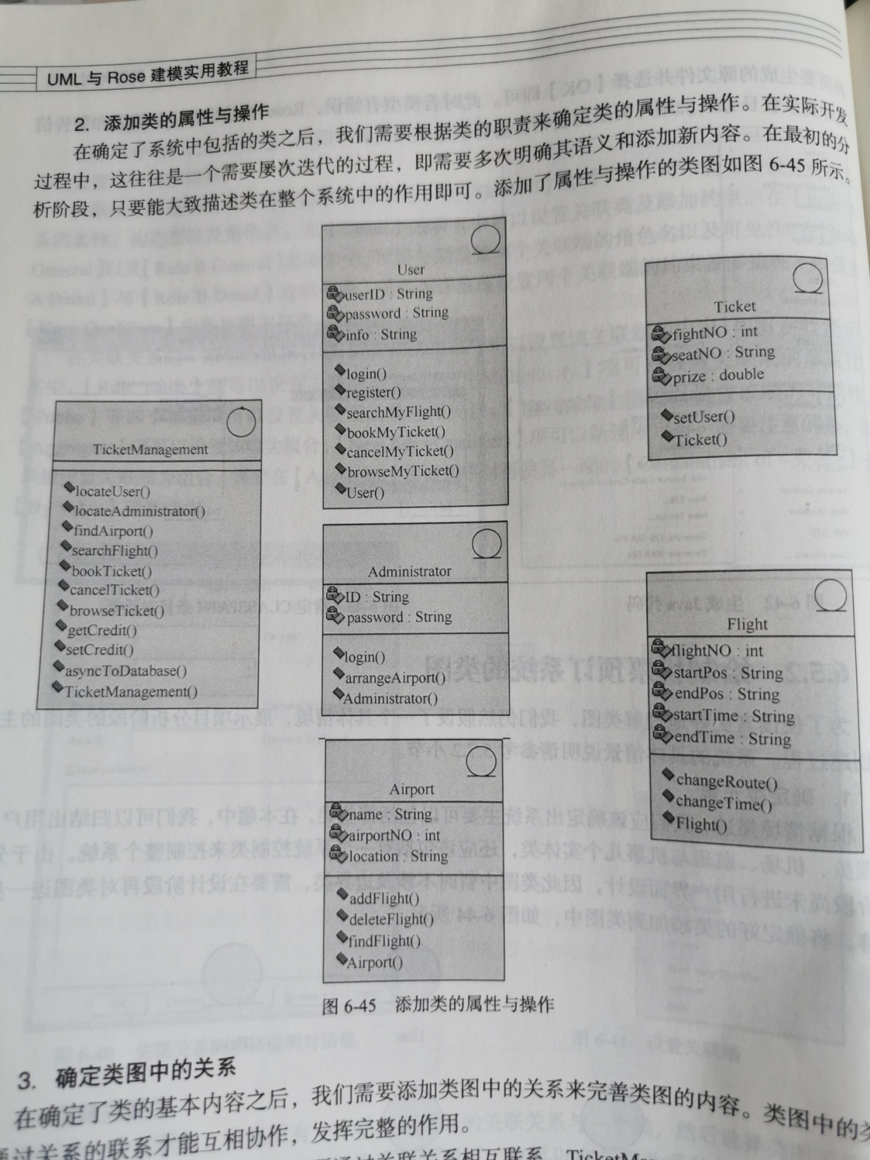

相当于控制器

1. 分析类之间的关系，绘制完整类图
2. 以“查询航班”为例，绘制顺序图。交互过程：由系统查询界面向系统控制对象发送查询请求以及查询条件，系统控制对象根据查询条件筛选出符合条件的航班并向每个符合条件的航班发送查询余票请求，航班对象接收到请求后向该航班上的所有机票对象请求检查机票是否可用，并返回信息，然后向系统控制对象发送航班余票信息，最后系统控制对象将查询结果发送给系统查询界面。
3. 假设，航班会在飞行日期前的两个月开始发售机票，在飞行前一天停止售票。在飞机起飞后，将不能查询到该航班信息。分析航班共有几种状态，画出状态转换过程。
4. 绘制用户购票的活动图，交互过程：用户首先选择购票的航班，此时如果该航班已无余票，则系统提示该航班已无票，用户重新选择航班。如果航班有余票，则系统请求用户确认购票信息，此时用户可以取消购票也可以确认购票，确认后支付。支付完成后系统修改机票状态，并生成订票记录，然后结束此活动。
5. 绘制机票预订系统的构件图
6. 绘制机票预订系统的部署图

**实验结果：（在这里贴UML图）**

1. 用例模型在实验一中已创建

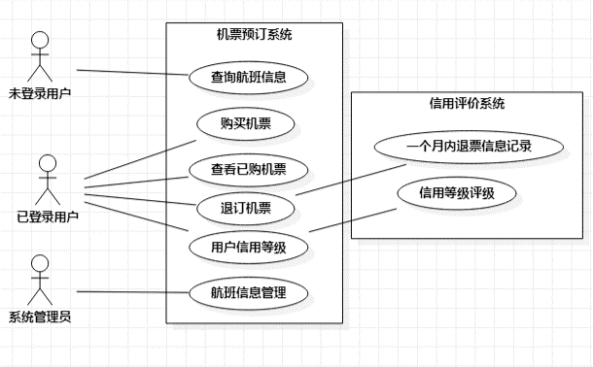

1. 分析机票预订系统中的类结构，确定出系统可以包括用户、管理员、机场、航班与机票几个实体类，参考下图



相当于控制器

1. 分析类之间的关系，绘制完整类图

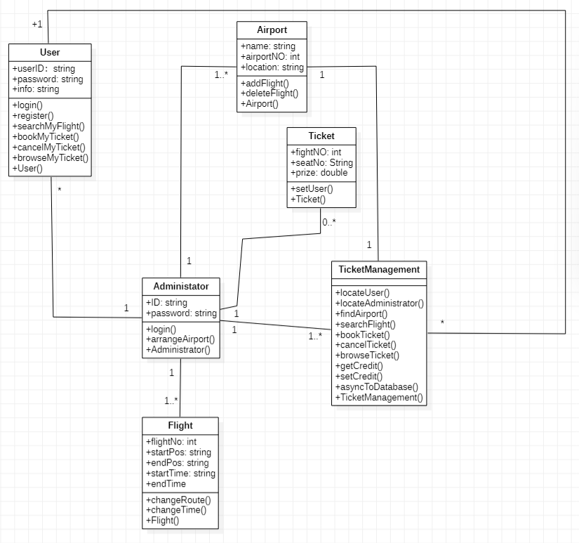

1. 以“查询航班”为例，绘制顺序图。交互过程：由系统查询界面向系统控制对象发送查询请求以及查询条件，系统控制对象根据查询条件筛选出符合条件的航班并向每个符合条件的航班发送查询余票请求，航班对象接收到请求后向该航班上的所有机票对象请求检查机票是否可用，并返回信息，然后向系统控制对象发送航班余票信息，最后系统控制对象将查询结果发送给系统查询界面。

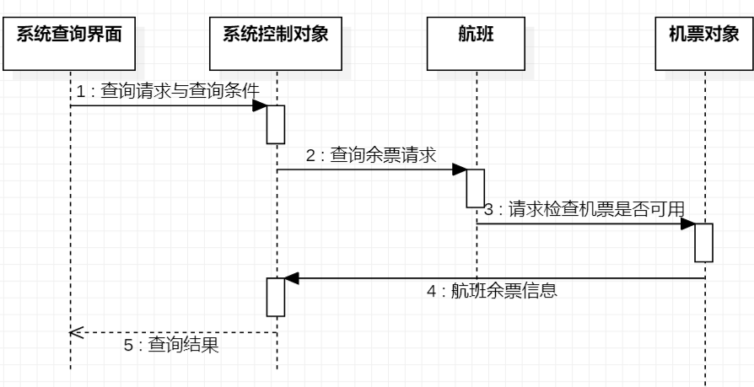

1. 假设，航班会在飞行日期前的两个月开始发售机票，在飞行前一天停止售票。在飞机起飞后，将不能查询到该航班信息。分析航班共有几种状态，画出状态转换过程。

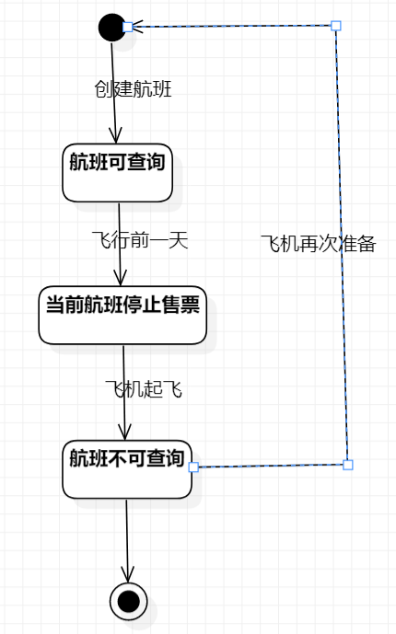

1. 绘制用户购票的活动图，交互过程：用户首先选择购票的航班，此时如果该航班已无余票，则系统提示该航班已无票，用户重新选择航班。如果航班有余票，则系统请求用户确认购票信息，此时用户可以取消购票也可以确认购票，确认后支付。支付完成后系统修改机票状态，并生成订票记录，然后结束此活动。

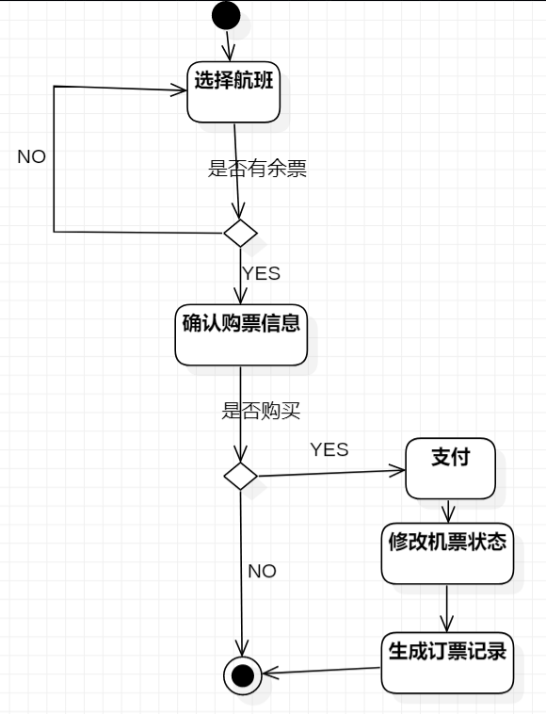

1. 绘制机票预订系统的构件图

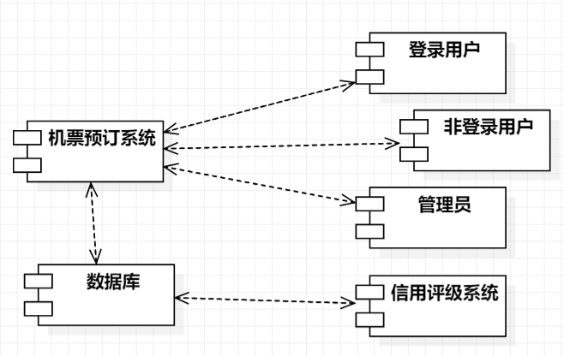

1. 绘制机票预订系统的部署图

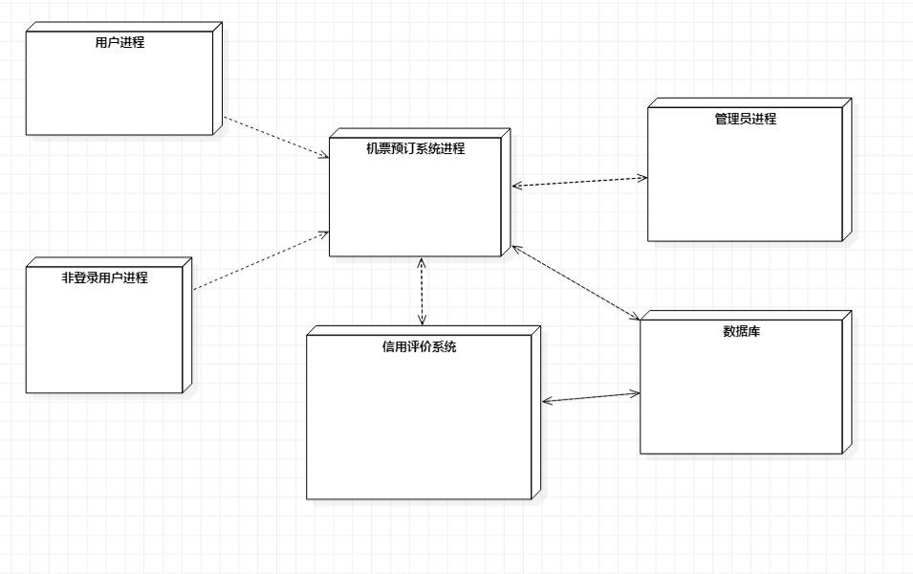

**实验总结：（写出自己的心得或收获）**